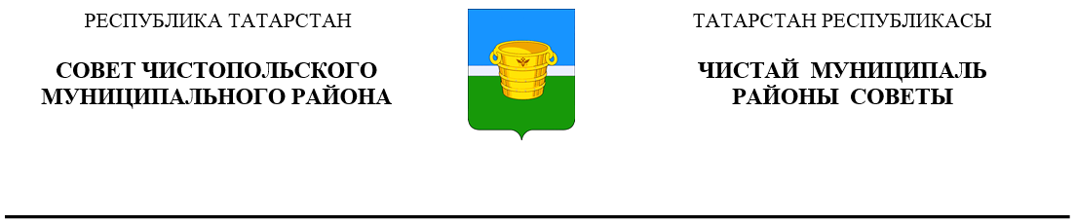
 | Решение |  |  | Карар
04 июня 2025 года г.Чистополь |  |  | № 41/3

О согласовании замены дотации
на выравнивание бюджетной
обеспеченности муниципальных районов
дополнительным нормативном
отчислений в бюджет
Чистопольского муниципального района
Республики Татарстан
от налога на доходы физических лиц
на 2026 год и плановый период
2027 и 2028 годов

В соответствии с пунктом 5 статьи 138 Бюджетного кодекса Российской Федерации Совет Чистопольского муниципального района Республики Татарстан
РЕШИЛ:
1. Согласовать замену дотации на выравнивание бюджетной обеспеченности муниципальных районов дополнительным нормативом отчислений в бюджет Чистопольского муниципального района Республики Татарстан от налога на доходы физических лиц на 2026 год и плановый период 2027 и 2028 годов.
2. Направить копию данного Решения в Министерство финансов Республики Татарстан.
3. Решение вступает в силу со дня его подписания.

Глава Чистопольского
муниципального района Д. А. Иванов

